雲林縣環境保護志工增能培訓 簡章
辦理目的：
為增進環保志工的環保知識及技能，強化志工環境教育發展理念與內涵的正確認知，特辦理本縣第二場次「環境保護志工增能培訓」課程，藉由環境教育專業講師，運用本縣環境教育設施場所特色課程導覽解說及環境教育實務探討，同時融入理論及環境議題相互結合，透過實際分組進行環境教育課程主題討論，以提升環保志工之實務能力，協助本局推廣環境教育。

辦理時間及地點：
時間：107年10月13日(六)
地點：雲林科技大學-願景館簡報室(斗六市大學路三段123號)
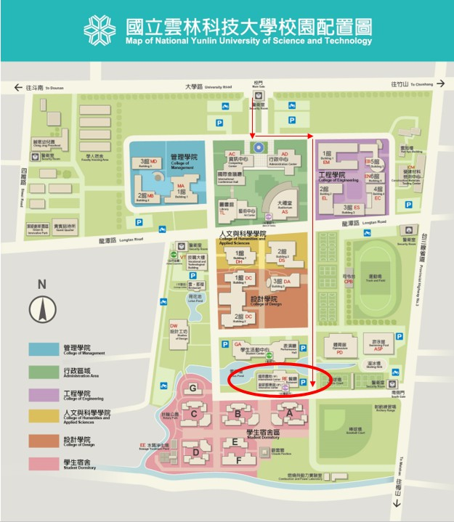
導航關鍵字：雲林科技大學
辦理單位：
主辦單位：雲林縣環境保護局
承辦單位：元律科技股份有限公司
報名資格條件：
本縣環保志工
訓練課程/議程表
課程(10月13日)
時間 | 課程主題 | 授課講師 | 地點
08:50-09:00 | 報 到 集 合 |  | 雲林科技大學  環安系教室
09:00-09:30 | 環境教育設施場所  特色導覽解說 | 潔綠永續環保未來屋
09:30-11:00 | 環境教育是什麼  (含實務探討) | 水上國小  講師 蔡淑玲
11:00-12:00 | 循環經濟 | 綠信環境科技(股)有限公司  講師 林宏昇
12:00-13:00 | 美食饗宴
13:00-14:50 | 環境議題分組  討論動動腦 | 雲林環保局  講師 黃宇伶
14:50-15:00 | 分享交流
15:00 | 賦 歸
註：機關得視實際情況及需求隨時予以調整

聯絡方式：
承辦人員電話：05-5526361 綜合計畫科 許小姐
傳真：05-5329436
委辦人員電話：05-5376488 元律科技股份有限公司 陳小姐
雲林縣環境保護志工增能培訓報名表
姓名
出生日期 | 年 月 日 | 性別 | □男 □女
身分證字號
聯絡電話
注意事項：
- 本訓練課程完畢，未來視時間許可協助雲林縣推廣環境教育相關活動，並且不定時舉辦增能活動。
- 本次訓練課程完全免費，活動名額30位，額滿為止，為珍惜資源，報名後請務必全程參與培訓課程，並於結訓後完成服務時數之規定。
- 主辦單位會於收到報名表後作報名成功確認，若不克前來，敬請及早通知，以便讓後補人選參加。
- 課程安排時間、地點及內容，將由主辦單位視實際情形作調整。
- 請自備環保杯及餐具及大頭照2吋2張。

